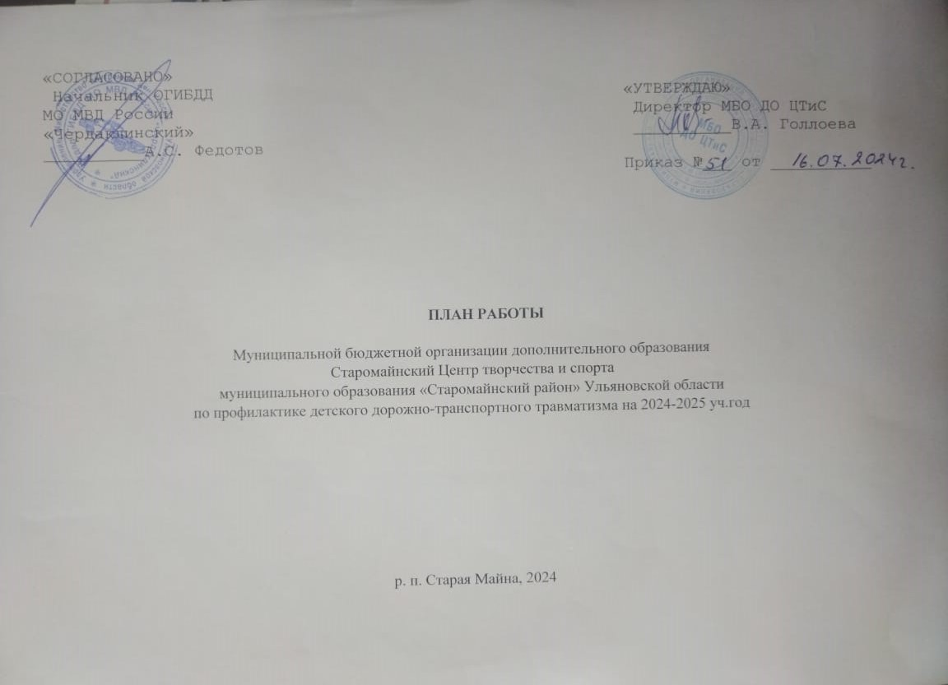

 | Наименование мероприятия | Категория  участников | Сроки  выполнения | Место  проведения | Ответственные
Инструктивно-методическая работа с педагогическими работниками
1 | Информационно-методические совещания, консультации по организации и проведению плановых районных мероприятий по профилактике БДД | педагогические работники ОУ | в течение года по плану | по согласованию | Мамонов В.В..
2 | Участие в работе районных методических объединений, информационно-методических совещаниях, семинарах по пропаганде БДД | педагогические работники ОУ | в течение года | по плану | Мамонов В.В.
3 | Участие в семинарах-практикумах | зам.  директоров по БЖ | в течение года | по плану | Мамонов В.В.
4 | Индивидуальные (групповые) консультации для педагогических работников МО «Старомайнский район» по вопросам организации работы по предупреждению ДДТТ, обучению школьников ПДД в 2024-2025 уч. году | Педагогически е работники ОУ | по заявкам | МБО ДО ЦТиС | Мамонов В.В.
РМО
1 | Совещание с руководителями отрядов ЮИД, ответственными за ПБДД | руководители отрядов ЮИД, ответственные за ПБДД | В течение года | УО, МБО ДО ЦТиС | УО, Мамонов В.В.; руководители отрядов ЮИД; ответственные за ПБДД
2 | Оказание помощи в организации и проведении конкурсов по БДД среди школьников | ОУ | в течение года | МБОДО ЦТиС | Мамонов В.В.; руководители отрядов ЮИД,ответственные за ПБДД
3 | Организация и проведение совместных профилактических мероприятий, акций по пропаганде БДД | руководители отрядов ЮИД, ответственные за ПБДД | в течение года | территория  района | Мамонов В.В., руководители отрядов ЮИД, ответственные за ПБДД
4 | РМО, ОУ над единой методической темой: «Организация работы с семьёй поБДД», «Роль семьи в обучении детей и подростков ПДД». | ОУ | в течение года | по согласованию | Мамонов В.В., ответственные за ПБДД
Обобщение педагогического опыта
1 | Изучение и обобщение опыта работы общеобразовательных организаций МО «Старомайнский район» по предупреждению ДДТТ, организации работы со школьниками по БДД. | ОУ | январь-май  2025 | по согласованию | Мамонов В.В.
2 | Районный конкурс методических разработок по ПДД «Радуга дорожной безопасности» | педагогические  работники | февраль-март 2025 | МБО ДО ЦТиС | Мамонов В.В.
Организационно-массовая работа с учащимися общеобразовательных организаций
1 | Участие, организация и проведение массовых мероприятий (праздники, слёты, соревнования и др.) по БДД с учащимися ОУ | школьники,  родители,  педагогические  работники | в течение года | УО, МБО ДО ЦТиС | УО, Мамонов В.В., педагоги ДО; руководители отрядов ЮИД
2 | Единый день родительских собраний: «Безопасность детей на дорогах -забота общая» | учащиеся 1-11 классов | сентябрь 2024, май 2025 | ОУ | Руководители ОУ;УО, МБО ДО ЦТиС; ОГИБДД Управления МВД России по Чердаклинскому району
3 | - «Единый день безопасности дорожного движения» | учащиеся 1-11 классов | 1 сентября 2024 | ОУ | Руководители ОУ; МБО ДО ЦТиС, ОГИБДД Управления МВД России по Чердаклинскому району
4 | Оперативно-профилактическая операция «Внимание - дети!» | Педагогически е работники ОУ | август-  сентябрь 2024 | ОУ | ОУ, МБО ДО ЦТиС, ОГИБДД Управления МВД России по Чердаклинскомурайону
5 | Районный конкурс «Безопасное колесо» | учащиеся 4 классов | Апрель 2025 | МБО ДО ЦТиС | Мамонов В.В.
6 | Оперативно-профилактическая операция «Каникулы!» | учащиеся 1-11 классов | ноябрь 2024 | ОУ | ОУ, Мамонов В.В., ОГИБДД Управления МВД России по Чердаклинскомурайону
7 | Областной конкурс «Слет отрядов ЮИД» | ОУ, МБО ДО ЦТиС | ноябрь 2024 | МБО ДО ЦТиС | Мамонов В.В.
8 | Районный конкурс по безопасности дорожного движения «ЮНЫЙ АВТОМОБИЛИСТ» | школьники в возрасте от 11-14 лет | апрель  2025 | МБО ДО ЦТиС | Мамонов В.В.  Майоров А.П., педагог дополнительного образования
9 | Праздничная конкурсно-игровая программа по ПДД, посвященная Дню защиты детей «Детям - Дороги без опасности!» | ОУ, отряды ЮИД | 1 июня 2025 | МБО ДО ЦТиС | Мамонов В.В.  Зайцева С.Ю.  Майоров А.П.
10 | Реализация программы «Безопасное лето-2022» | ОУ | июнь-август 2025 | ОУ, МБО ДО ЦТиС | ОУ, Мамонов В.В.
Социально-значимая работа и пропагандистская деятельность
1 | Организация и проведение профилактических мероприятий по предупреждению ДДТТ в рамках Всероссийских профилактических операций: «Внимание - дети!», «Каникулы» | ОУ | в течение года по распоряжению | ОУ, МБО ДО ЦТиС | ОУ, Мамонов В.В., ОГИБДД Управления МВД России по Чердаклинскому району
2 | День взаимного уважения участников дорожного движения. Девиз: «Главное в движении - взаимоуважение!»  Месячник безопасности дорожного движения | ОУ | февраль  2025 | по отдельной программе | Мамонов В.В., ОГИБДД Управления МВД России по Чердаклинскому району
3 | Организация и проведение профилактических мероприятий в рамках Глобальной Международной недели безопасности дорожного движения | ОУ, отряды ЮИД | 3 неделя апреля 2025 | По отдельному плану | ОУ, Мамонов В.В., ОГИБДД Управления МВД России по Чердаклинскому району
4 | Участие в оперативно-профилактической операции «МОЙ ДРУГ ВЕЛОСИПЕД» | учащиеся 1 - 11 классов | май  2025 г. | Образовательные организации | Руководители ОУ; Мамонов В.В., ОГИБДД Управления МВД России по Чердаклинскому району
5 | Участие в оперативно-профилактической операции «ВНИМАНИЕ-ДЕТИ!» | учащиеся 1 - 11 классов | май - июнь 2025 г. | Образовательные организации | Руководители ОУ; Мамонов В.В., ОГИБДД Управления МВД России по Чердаклинскому району
Социально-значимая работа и пропагандистская деятельность
1 | Организация проведения теоретических и практических занятий для учащихся общеобразовательных организаций и педагогических работников (Мобильный городок)  Мероприятие в рамках Всероссийской недели безопасности дорожного движения совместно с ГИБДД  Занятия в рамках кружка «Юный автомеханик»  Районный этап конкурса «Безопасное колесо»  Выездное мероприятие на День защиты детей  Выездные мероприятия по обучению безопасности дорожного движения. | ОУ, школьники, отряды ЮИД, руководители отрядов ЮИД, педагогические работники | В течение года  Сентябрь  По воскресеньям учебного года, согласно программы  Апрель 2025  Июнь 2025  Июнь, июль, август | МБОДО ЦТиС | Мамонов В.В., Майоров А.П.
2 | Организация профилактической работы по пропаганде БДД в каникулярное время | актив ЮИД | в течение года (по плану) | ОУ | Мамонов В.В., ответственные за ПБДД
3 | Участие в плановых районных, областных, всероссийских мероприятиях по пропаганде БДД | отряды ЮИД | по плану | ОУ, МБО ДО ЦТиС, УО | ОУ, УО, Мамонов В.В., руководители отрядов ЮИД
Работа с родительской общественностью
1 | Участие в региональных родительских собраниях по пропаганде БДД, в том числе с применением средств видеоконференций с участием сотрудников ГИБДД. Осветить вопросы профилактики детского дорожно-транспортного травматизма с учетом статистики аварийности, разьяснения причин и условий совершения ДТП с участием детей, правовых последствий нарушения ПДД несовершеннолетними и взрослыми участниками дорожного движения (родителями или законными представителями). | родители  (законные  представители) | в течение учебного года | ОУ | Мамонов В.В., ОГИБДД Управления МВД России по Чердаклинскому району
2 | Привлечение родителей к участию в профилактических операциях, акциях по пропаганде БДД среди детей и подростков | родители  (водители) | в течение учебного года | ОУ | Мамонов В.В., ответственные за ПБДД |  | в течение года (по плану) | ОУ
3 | Консультации по вопросам обучения детей ПДД, проблемам обеспечения безопасности дорожного движения | жители района | в течение учебного года | ОУ | ОУ, Мамонов В.В.;  ответственные за ПБДД
4 | Широкое информирование родителей с использованием электронных дневников обучающихся, о необходимости соблюдения ПДД в период зимних школьных каникул, подачи положительного примера детям, при участии в дорожном движении, разборе с детьми различных дорожных ситуаций и напомининии о концентрации внимания при нахождении в транспортной среде в зимний период, контроле за передвиженим детей. | родители  (законные  представители) | в течении зимних месяцев | ОУ, УО, МБО ДО ЦТиС | ОУ, УО, Мамонов В.В.;  ответственные за ПБДД
5 | Проведение в образовательных организациях дополнительных инструктажей и бесед с родителями по соблюдению ПДД в преддверии зимних каникул. | родители  (законные  представители) | декабрь | ОУ, УО, МБО ДО ЦТиС | УО, МБО ДО ЦТиС,
Мониторинг качества образования
1 | Мониторинг деятельности общеобразовательных организаций по вопросам обучения детей Правилам дорожного движения и профилактики ДДТТ | ОУ | Май 2025 | ОУ | Зам. директоров по ВР, Мамонов В.В.
Межведомственное взаимодействие
1 | Координация деятельности образовательных организаций по формированию и функционированию системы обучения безопасному поведению и профилактике детского дорожно-транспортного травматизма | ОУ | в течение учебного года | МО «Старомайнский район» | УО, МБО ДО ЦТиС, ОУ
2 | Сотрудничество и межведомственное взаимодействие с ОУ по формированию и функционированию системы обучения безопасному поведению и профилактике ДДТТ на основании договоров и совместных планов работы. | ОУ | в течение учебного года | ОУ, МБО ДО ЦТиС | Руководители ОУ, МБО ДО ЦТиС, ОГИБДД Управления МВД России по Чердаклинскому району
Работа СМИ
1 | Информационная поддержка и совместное проведение мероприятий по предупреждению ДДТТ:  Печатные издания: «Старомайнские известия». | ОУ, МБО ДО ЦТиС, СМИ ГИБДД. | в течение учебного года | по плану | Руководители ОУ, МБО ДО ЦТиС, ОГИБДД Управления МВД России по Чердаклинскому району

